

寒假作业

一分耕耘，一分收获。

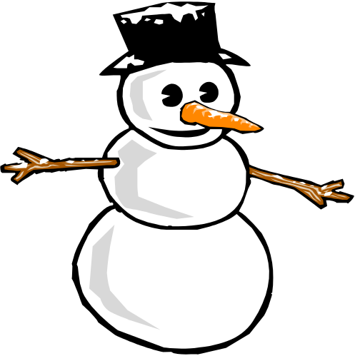

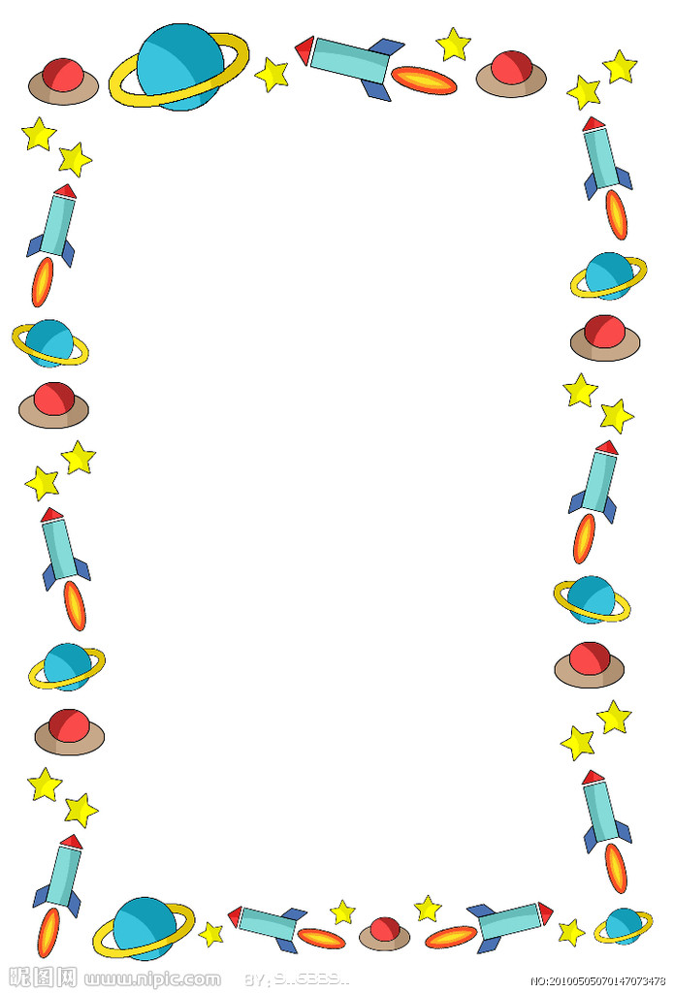

亲爱的同学：
祝贺你！你已经成功地度过了二年级上半学期的学习生活，一定很有收获吧？接下来，我们将迎来短暂的寒假生活。那么我们的假期该如何度过呢？怎样安排会更有意义呢？请你在爸爸妈妈的指导下，合理安排好时间，在假期完成下面的任务。下学期开学，我们将评选出假期表现最优秀的学生进行表彰。好好做哦！你一定行！
1.创作作业：
现在开始你要做一本你自己的English Book.
(准备一本美术本或一本白纸,自己设计有English特色的封面与封底)
A第一页:
请用铅笔或彩铅写出26个字母（含大小写），把漂亮的字体展示出来吧。
B第二页:
请你设计自己喜欢的艺术数字（1-20），并写出相对应的英语。（one---twenty）
C第三页：
设计一个周的日历（周日到周一）。（可仿照台历，中英文，可自己配图或文字在下面写上你每天要去做的事情。）
D第四页:
你喜欢小动物吗？每个动物都有自己的特征呢，请参考英语书第5单元，画出你喜欢的动物，并标注上小动物的各个身体部位的单词哦。
E第五页:
这个学期我们学习了节日的表达！你还记得哪些？请用你的画笔把它们画出来吧！（把单词的中英文标注在图片旁）
F第六页：
假期里你学到了哪些有关英语的课外知识,把它们抄写下来给大家分享一下吧!

G第七页：
写一份这学期学习英语的小结,然后根据不足,设计一份下学期你的英语学习计划,并请家长在结尾附上家长寄语。
（做得漂亮的，开学有奖励哦！加油！！！）

2.口语作业： 2年级上册
1. 每周读2个单元课文2次。
2. 请你结合附加页中的词汇总结,利用假期的时间,多读多练哦，夯实自己的英语基础吧!

Happy winter vacation!

Jan.26th, 2019

附加页 词汇：
1）动物（animal）: monkey(猴)， panda（熊猫）， cat（猫）， dog（狗）， tiger（老虎），lion（狮子），bear（熊），kangaroo（袋鼠）， giraffe（长颈鹿）， hen（母鸡）， horse（马），sheep（绵羊），zebra（斑马），pig（猪）， donkey（驴），kitten（小猫），bird（鸟），duck（鸭子），ant（蚂蚁）.
( fox fish mouse rat bee frog snake cow ox , elephant rabbit)
2）身体部位： neck（脖子），mouth（嘴）， hair（头发）， eye（眼睛），ear（耳朵）， arm（胳膊）， tail（尾巴）， leg（腿）， hand（手），foot（脚）（复数是feet）
(face脸 nose鼻子 knee膝盖 head头)
- 颜 色： red（红） pink（粉色） white（白） blue（蓝） purple（紫）
(yellow黄 green绿 brown棕 black黑 coffee咖啡色 orange橘色)
4） 数 词： ten（10） eleven（11） twelve（12） thirteen（13） fourteen（14） fifteen（15） sixteen（16） seventeen（17） eighteen（18） nineteen（19） twenty（20）
(one two three four five six seven eight nine)
5）星 期： Monday Tuesday Wednesday Thursday Friday Saturday Sunday
6）地 点： park zoo school cinema bookstore museum classroom
- 中西节日： New Year’s Day Christmas Day
8) 人称代词： I it (you he she we you they)
9）家庭成员： grandma grandpa aunt uncle mother (mom) father (dad)
10） 形容词： old young cute long short new happy
11）动 词： play go swim see dance sing (let do like have)
12）动词词组 go swimming go to the park go to see a film go to a bookstore go to see my grandma and grandpa
play football play basketball play games play ping-pong play chess see uncle and aunt have classes draw pictures sing and dance
13）名词词组：Christmas card Christmas gifts Santa Claus New Year’s Day Happy New Year! birthday gift birthday cake birthday party birthday card
14）反义词： young—old long—short tall —short fat—thin big---small

